“投资者权益保护”宣传月活动投资者适当性
（一）什么是风险测评
为引导投资者理性参与证券投资，保护投资者的合法权益，在您来海通证券首次开立资金账户时或首次购买金融产品或服务前，您需要完成我公司统一制定的《风险承受能力问卷》调查问卷。
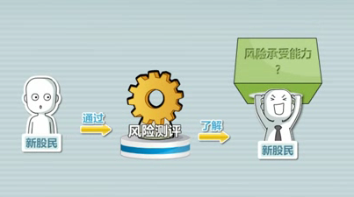
风险测评非常重要。通过这个风险测评，让我们能够了解您的风险承受能力和交易习惯，以便更好地指导您进行投资，同时也让您对自身风险承受能力有一定的了解，方便制定您的投资计划。我们的投资服务也都是基于您的风险测评结果展开的。同时，随着您的投资经验增加，您的投资目标和财务状况会发生变化，您需要至少每两年进行一次后续评估。您可以在营业部柜台进行书面测评或通过公司网站、网上交易软件自助完成首次和后续风险测评。
我公司按风险承受能力由高到低，将投资者分为进取型、稳健型、保守型三类。投资者的投资目标、理财偏好和风险承受能力的不同，会形成差异化的投资者群体，请您根据自身的实际情况选择合适的投资方式和投资品种，价值投资，规避风险。

（二）什么是产品适当性匹配
您在通过委托系统购买金融产品时，系统可能提示您购买的金融产品风险等级超出了您的风险承受能力范围，提醒您注意投资风险，这是我公司系统根据您的风险测评结果做出的产品适当性匹配。
我公司将金融产品或服务风险等级划分为高风险、中高风险、中风险、中低风险和低风险。进取型投资者可购买或接受高风险、中高风险、中风险、中低风险和低风险的金融产品或服务；稳健型投资者可购买或接受中风险、中低风险和低风险的金融产品或服务；保守型投资者可购买或接受低风险的金融产品或服务。对投资者主动要求购买超出或不适合其风险承受能力的金融产品或服务时，我公司将投资者与产品的匹配情况告知投资者，提示其审慎决策。若投资者仍坚持购买该产品，需要求投资者在购买时进行超风险确认。
不同投资品种，收益预期不同，风险也不一样。高收益往往伴随着高风险。金融产品的历史业绩不能代表未来的投资收益。请您在购买金融产品时，仔细阅读销售条文，详细了解产品风险等级，研究投资金融产品的投资风格和产品特性，购买与自身风险承受能力相匹配的产品。
海通证券温馨提示：请根据您的财务状况、风险承受能力、投资目标与需求、投资知识与经验等，研究和选择适合您的产品和服务，更深入地认识证券市场和上市公司，规避风险，理性投资。祝您投资愉快！

